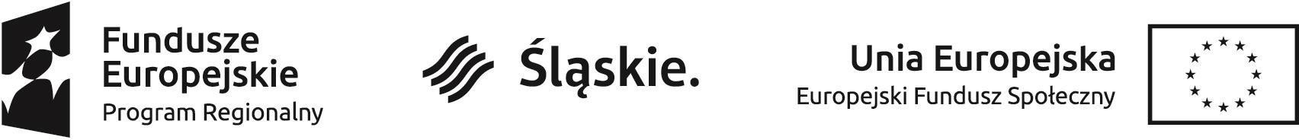
LISTA RANKINGOWA Z REKRUTACJI
projektu nr RPSL.11.04.03-24-000B/19-002 „Śląski program podnoszenia kwalifikacji językowych
i komputerowych” realizowanego przez L. Grant Albert Binda w partnerstwie z Perfect English Małgorzata
Stone, w ramach Regionalnego Programu Operacyjnego Województwa Śląskiego na lata 2014-2020 Oś
Priorytetowa XI Wzmocnienie potencjału edukacyjnego Działanie 11.4 Podnoszenie kwalifikacji zawodowych osób dorosłych Poddziałanie 11.4.3 Kształcenie ustawiczne - konkurs.

KURS |  | Kurs ICT
NRUMER GRUPY |  | 1
ADRES REALIZACJI ZAJĘĆ |  | Ul. Limanowskiego 15, Częstochowa
SUBREGION |  | Północny
DATA ROZPOCZĘCIA ZAJĘĆ |  | 17.01.2020 R., GODZ. 17:00
ZAJĘCI |  | Poniedziałek i Piątek, GODZ. 17:00 – 20:15
1. | 319440 | K
2. | 3211498 | K
3. | 31220 | K
4. | 3121726 | M
5. | 3101548 | K
6. | 3221728 | M
7. | 334242 | K
8. | 337650 | K
9. | 321900 | K
10. | 223154 | K
11. | 350926 | K
12. | 3121046 | K
 |  | LISTA REZERWOWA
1. | 155181515 - K
2. | 8874487 - M

……………………………………………………………….
Zatwierdził Asystent Koordynatora Projektu

Projekt współfinansowany ze środków Europejskiego Funduszu Społecznego w ramach Regionalnego Programu Operacyjnego Województwa Śląskiego na lata 2014-2020

